V 7 – Farben im Filzstift
Das Malen mit Filzstiften hat für SuS dieser Altersklasse noch einen hohen Stellenwert im Alltag bzw. im Kunstunterricht. Dieser Versuch eignet sich dafür, Fehlvorstellungen der SuS zur Zusammensetzung von Farben wie Schwarz zu beseitigen. Er zeigt, dass es sich bei vielen Farben, den sogenannten Sekundär- und Tertiärfarben, um Mischfarben handelt, die aus den Primärfarben Blau, Gelb und Rot zusammengesetzt sind.

Gefahrenstoffe
- |  |  | H: - |  |  | P: -

Materialien: Filzstifte (schwarz, grün, blau und braun), Filterpapier, Bechergläser, eine Schere
Chemikalien: Wasser
Durchführung: In die Mitte des Filterpapiers wird mit der Schere ein kleines Loch von etwa 1 cm Durchmesser geschnitten. Mit dem Filzstift wird ein dünner Kreis um das Loch des Filterpapiers gemalt. Ein zweites Filterpapier wird mit der Schere halbiert und zu einem Docht zusammengerollt. Dieser wird dann durch das Loch des ersten Filterpapiers gesteckt. Ein Becherglas wird mit Wasser gefüllt und das Filterpapier-Konstrukt wird auf dem Becherglas platziert, so dass der Docht ins Wasser eintaucht. Anschließend wartet man etwa 10 Minuten, bis das Wasser den äußeren Rand des Filterpapiers erreicht, und notiert seine Beobachtungen.
Beobachtung: Über den Docht steigt das Wasser in die Mitte des Filterpapiers und breitet sich gleichmäßig aus. Dabei löst das Wasser die Filzstiftfarbe und es wird ein Farbverlauf sichtbar.
Tabelle 1: Farbverlauf der einzelnen Filzstiftfarben nach der Chromatrographie
Filzstift | 1. Farbe | 2. Farbe | 3. Farbe
Schwarz | Rot | Gelb | Blau
Braun | Gelb | Rot | Blau
Grün | Gelb | Blau | -
Blau | Violett | Gelb | -

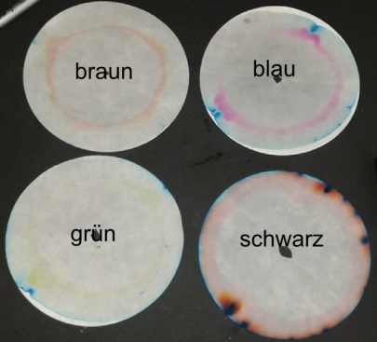
Abb. 7 – Musterbeispiel für die Filzstiftchromatographie
Deutung: Bei den Farben der Filzstifte handelt es sich um eine Mischung verschiedener Farbstoffe, die vom Wasser aufgetrennt werden. Dabei bewegen sich die einzelnen Farbstoffe unterschiedlich weit auf dem Filterpapier fort. Manche Farbstoffe sind aufgrund ihrer schlechteren Wasserlöslichkeit nahe am Zentrum zu finden, während andere Farbstoffe vom Wasser weiter bis zum Rand des Filterpapiers transportiert werden.
Literatur: Häusler, K., Rampf, H., Reichelt, R. (1995): Experimente für den Chemieunterricht. Oldenbourg Schulbuchverlag.
Der Versuch „Farben im Filzstift“ kann im Rahmen des problemorientierten Unterrichts eingesetzt werden, in dem man den SuS die Problemfrage „Aus welchen Farben besteht ein schwarzer Filzstift“ stellt. Es bietet sich ebenfalls eine Bearbeitung der Problemfrage beim Stationen Lernen an. Für die SuS dieser Altersklasse hat er einen hohen Alltagsbezug, da sie im Kunstunterricht noch mit Filzstiften malen oder diese noch aus ihrer Grundschulzeit kennen.
Die Lehrkraft muss bei diesem Versuch beachten, dass sich nicht alle Filzstiftfarben gleich gut für die Chromatographie eignen. Als geeignet haben sich schwarze, braune, blaue und grüne Filzstifte erwiesen.

